# M3 Návod 2. Zapojení a aktivace do systému M3 MarsVerse

Zapojení do systému M3 MarsVerse vyžaduje jako nutnou podmínku mít založen kryptoměnový účet v síti Binance Smart Chain. Jak toho dosáhnout najdete v návodu „ M3 Návod 1. Zřízení vhodného kryptoměnového účtu“.

Pro zapojení do systému M3 MarsVerse není potřeba mít na připojovaném účtu mít prostředky, ale je to vhodné, aby účet byl v M3 MarsVerse také aktivován Bez aktivace vám samo zapojení nic nepřinese.

**Zapojení do systému.**

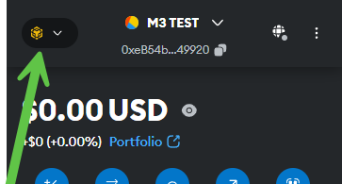V MetaMask se přihlaste k tomu účtu, který chcete zapojit. Dejte si pozor, zda máte zvoleno připojení do sítě Binance Smart Chain.

V prohlížeči, kde máte rozšíření MetaMask si otevřete stránku <https://m3mars.io>.

Obsah obrázku text, Písmo, snímek obrazovky

Obsah vygenerovaný umělou inteligencí může být nesprávný.

Na webové stránce M3 MarsVerse klikněte na Connect Wallet

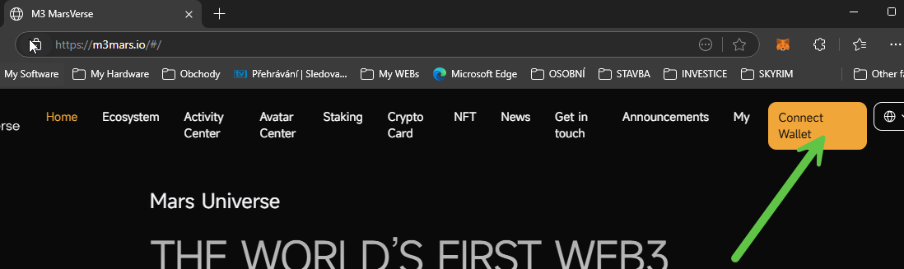

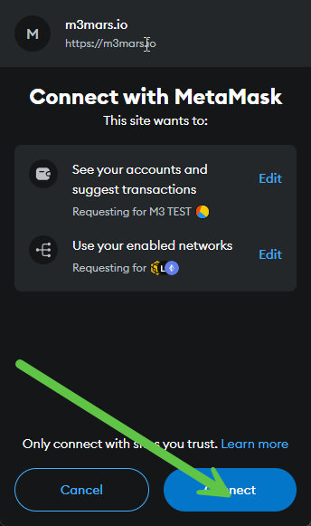Následně by vám měl MetaMask sdělit, že m3mars.io požaduje připojení k vybrané peněžence a Obsah obrázku text, snímek obrazovky, software, Písmo

Obsah vygenerovaný umělou inteligencí může být nesprávný.vy toto schvalte (Connect). Poté bude vyžadováno z bezpečnostních důvodů ještě znovu potvrzení, že systémy MetaMask, M3 MetaVerse a Binance Smart Chain opravdu chcete propojit.

Až do této chvíle vše můžete zrušit (Cancel) a začít znovu. Později to již nepůjde – dojde k propojení.

**Potvrďte (Confirm)**.

Tím nastává to nejpodstatnější: proces zapojení do M3 MetaVerse

Objeví se vám další stránka, již s připojeným vaším účtem, což se dá zkontrolovat,

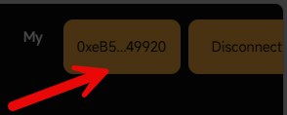

Ale to **nejdůležitější je zde požadavek vložení „invitation code“,** odkazu na osobu, která vás do systému pozvala a pod niž budete v systému zařazeni. Pokud uděláte při jeho zadání chybu, již to nepůjde nikdy napravit a systém vás zařadí bůhví kam a není jisté zda vůbec bude fungovat pro vás.

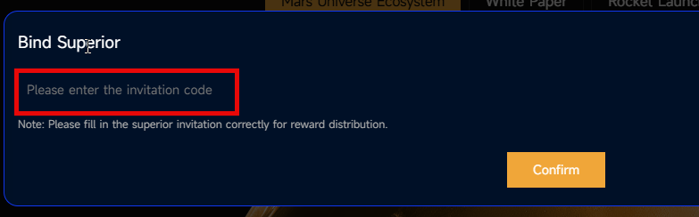

Pokud se vám tento návod líbil a nemáte jinou osobu, která vás do systému pozvala a chcete mi poděkovat, lze to i tak, že použijete některý z kódů K9IPQE, TY3PQE, ATIPQE nebo HPIPQE.

**Aktivace zapojení do systému**

Tak a pokud se vše povedlo podle první části jste zapojeni do M3 MetaVerse. Ovšem k tomu, aby tento systém něco pro vám přinášel je potřeba si svůj účet v něm aktivovat, tj. mít zakoupeného tzv. Avatara. V běžnější řeči si kupujete za své krypto dolary (USDT) dluhopis, který se vám bude každodenně splácet a můžete si ze systému i průběžně vybírat přeměnou vnitřních tokenů na USDT a následně jejich převodem na svůj připojený kryptoúčet. Celý Avatar nejpozději za 32 měsíců by měl být být splacen včetně slíbeného zhodnocení. Nabídka je nákup

|  |  |  |  |  |  |
| --- | --- | --- | --- | --- | --- |
| Avatar (dluhopis) koupen za | 100 USDT | 500 USDT | 1000 USDT | 5000 USDT | 10000 USDT |
| Do 32 měsíců slíbená vyplatit | 500 USDT | 1750 USDT | 3500 USDT | 20000 USDT | 50000 USDT |

Občas jsou akce, kdy váš vklad je zvýšen, případně je vám nabídnut nějaký dárek třeba jako nyní, kdy spřátelená kryptobanka voopay (<https://voopay.cc>) do 21.2,2025 nabízí, žer váš vklad zdvojnásobí a ještě přidá své VOO tokeny.

Aktivace M3 MarsVerse vyžaduje mít na připojeném účtu ( v MetaMask) vloženy

* tokeny (kryptoměnu) BNB – stačí ve ekvivalentu několika jednotek dolarů (nyní např. 0,01 BNB) a
* tokeny USDT ve výši, za kterou hodlám nakoupit tzv. Avatara.

Ale dost obecného. O tom je toho dost jinde, i o tom kde a jak koupit kryptoměny. Něco jde i přes MetaMask, není to sice nejefektivnější a nejlevnější způsob, ale je pro laika asi nejrychlejší a nejpohodlnější. Jak tedy koupit Avatara a aktivovat M3 MersVerse zapojen:

*Základ je stejný jako pro zapojení do systému jen bez toho, že by to po vás chtělo nějaký !invitation kód.*

* Vyberete v MetaMask správný účet. Ujistěte se, že jste v Binance Smart Chain síti.
* Otevřete web M3 MersVerse (<https://m3mars.io>), připojte se a poté zvolte v menu postupně Avatar Center, Avatar Development Center a MarsVerse Avatar 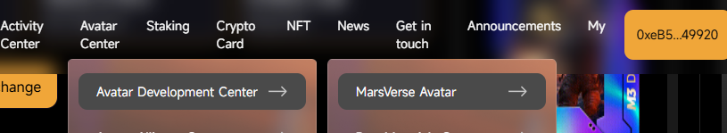
* Systém vám nabídne tabulku ve které si vyberete Avatara podle hodnoty a u něj kliknete na nákup (Buy Now).  
    
  Nákup je transakcí na účtu v MetaMask a ta ještě vyžaduje jeho potvrzení, že to opravu chcete (Confirm)Obsah obrázku text, snímek obrazovky, software

  Obsah vygenerovaný umělou inteligencí může být nesprávný.. Pokud nemáte dost prostředků, nic neuskuteční. Pokud jich máte dostatek transakce normálně proběhne, prostředky z vašeho účtu se odečtou. V v MetaMask můžete vidět potvrzení a v M3 MarsVerse zase vidíte pod nabídkou My/My Avatar vložené (již po přidání dárků a vynásobené koeficientem zhodnocení) prostředky jako tzv palivo (fuel).

To se vám bude postupně snižovat jak vám budou prostředky vraceny a nakonec a až se dostanete na nulu.

Prý současně můžete mít postupně nakoupeno až deset Avatarů, ale osobně jsem to zatím netestoval.

Obsah obrázku text, snímek obrazovky, Písmo, design

Obsah vygenerovaný umělou inteligencí může být nesprávný.

Hodně úspěchů při využívání systému M3 MarsVerse.